

**circle**

**square**

**triangle**

**rectangle**

twinkl.com

twinkl.com

twinkl.com

twinkl.com

**octagon**

**pentagon**

**hexagon**

**heptagon**

twinkl.com

twinkl.com

twinkl.com

twinkl.com

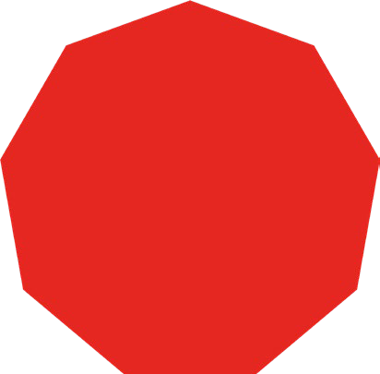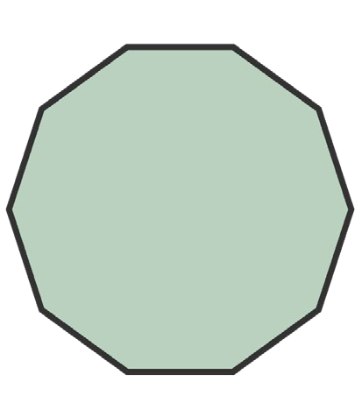

**rhombus**

**semicircle**

twinkl.com

**oval**

twinkl.com

twinkl.om

twinkl.com

**star**

**decagon**

**crescent**

**nonagon**

twinkl.com

twinkl.com

twinkl.com



**scalene triangle**

**equilateral triangle**

**right angled triangle**

**isosceles triangle**

twinkl.com

twinkl.com

twinkl.com

twinkl.com

**irregular quadrilateral**

**kite**

**parallelogram**

twinkl.com

twinkl.com

twinkl.com